SECRETARÍA DE PLANEACIÓN SOCIALIZÓ PROPUESTA DEL PLAN PARCIAL ARANDA
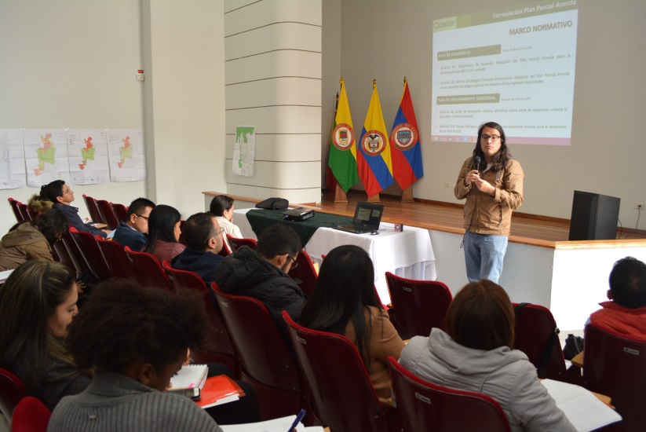
La Alcaldía de Pasto, a través de la Secretaría de Planeación Municipal, conjuntamente con la firma CIDETER (Compañía de Desarrollo Territorial encargada de la formulación del Plan Parcial Aranda) y en presencia de funcionarios del Ministerio de Vivienda Ciudad y Territorio y CORPONARIÑO, expusieron la propuesta del Plan Parcial Aranda, el cual tiene como objetivo incluir y habilitar suelo urbanizable para la ciudad.
Durante el encuentro se presentaron y analizaron aspectos: ambientales, de gestión del riesgo, urbanismo, espacio público, usos de suelo entre otros. Al respecto el secretario de Planeación Municipal, Afranio Rodríguez manifestó que la jornada tiene el propósito de culminar las etapas de concertación y adopción, ante las entidades competentes como CORPONARIÑO. “Debemos atender las observaciones y así proceder a la respectiva radicación y cumplimiento de los asuntos ambientales ante esta entidad” puntualizó.
Finalmente explicó que un plan parcial es una figura de planeamiento urbanístico que tiene por objeto la ordenación detallada en el suelo urbanizable rigiéndose por directrices y parámetros y que las normas se definen con precisión bajo los criterios para la delimitación del plan parcial y el reparto equitativo de las cargas y los beneficios.
Información: Secretario de Planeación, Afranio Rodríguez Rosero. Celular: 3155597572 afraniorodriguez@gmail.com

Somos constructores de paz

55 PERSONAS FUERON CERTIFICADAS EN EL CURSO DE INGLÉS PARA EL TURISMO
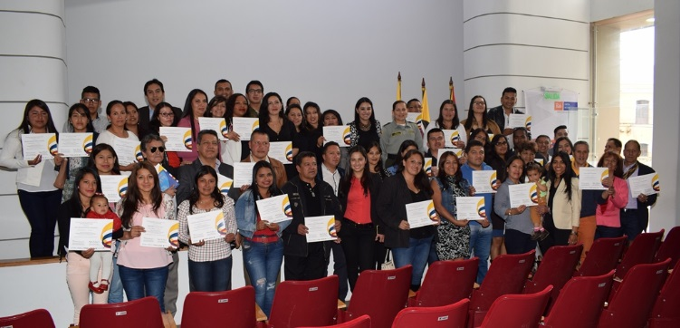
Un total de 55 personas entre representantes de agencias, hoteles, restaurantes, informadores turísticos y lancheros del corregimiento El Encano, fueron certificadas en el curso de inglés para el turismo, del programa Travel4Change. La iniciativa liderada por el Ministerio de Comercio, Industria y Turismo, FONTUR y la Fudación Heart for change, se desarrolló en Nariño, con apoyo del Gobierno Departamental y la Alcaldía de Pasto a través de la Subsecretaría de Turismo.
El curso tuvo una duración de 220 horas y fue dirigido por formadores nativos, que llegaron a Colombia de 19 países, así lo dio a conocer la Directora de Calidad y Desarrollo Sostenible de Turismo, Amalia Vásquez, del Ministerio de Comercio, Industria y Turismo. “En todo el país el curso tuvo un valor de $1.600 millones, inversión que tiene como propósito fortalecer la industria del comercio. El reto para quienes se certificaron es aplicar lo aprendido, mejor su nivel de inglés para atraer al país un turismo de alto valor y para eso hay que prestar un mejor servicio”, destacó la funcionaria.
La Subsecretaria de Turismo de la Alcaldía de Pasto, Elsa María Portilla, dijo que afianzar competencias como el bilingüismo mejora la atención a extranjeros y permite que el sector sea más competitivo. “Se requiere formación permanente, con el fin de posicionar a Pasto como un destino competitivo y atractivo para los turistas. Se ha hecho la solicitud de una nueva fase del programa y se continuará aunando esfuerzos para garantizar este tipo de espacios”.
Claudia Patricia Muñoz, quien labora en una agencia de viajes y un hotel, agradeció a las entidades que posibilitaron el curso de inglés. “Hemos aprendido mucho, el programa fue muy bueno y nuestra expectativa es seguir enriqueciendo nuestros conocimientos, para prestar un servicio de calidad a quienes nos visitan”.
La ceremonia de certificación, también contó con la presencia de la Mayor Yuli Reyes, Jefa de la Policía de Turismo Nacional, así como representantes de la Dirección de Turismo de la Gobernación de Nariño, Centro Integrado de Servicios-MiCITio, Fondo Nacional de Turismo-Fontur.
Información: Subsecretaria Turismo, Elsa María Portilla Arias. Celular: 3014005333
Somos constructores de paz

CON NUTRIDA PARTICIPACIÓN, LA COMUNIDAD DEL BARRIO MIJITAYO BAJO ELIGIÓ A LOS NUEVOS DIGNATARIOS DE SU JUNTA DE ACCIÓN COMUNAL
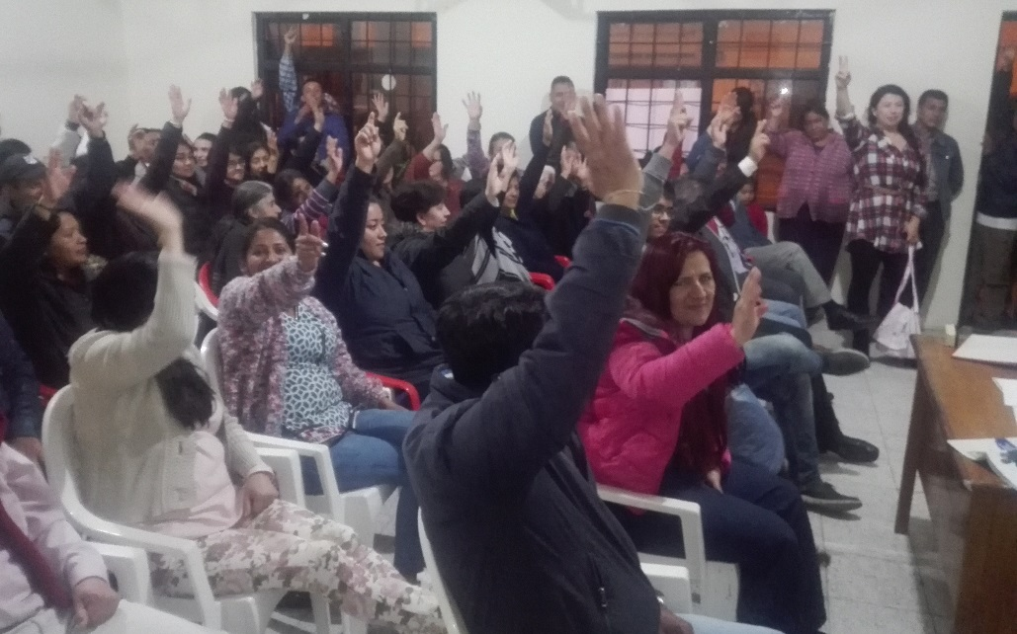
Con el fin de garantizar transparencia y la democracia en el proceso de elección de nuevos dignatarios, la Alcaldía de Pasto a través de la Secretaría de Desarrollo Comunitario, acompañó y asesoró la reestructuración de la Junta de Acción Comunal del barrio Mijitayo Bajo.
En una asamblea democrática concertada entre la comunidad y la administración local, se realizó la elección de los cargos de presidente, vicepresidente y fiscal en la Junta de Acción Comunal del barrio Mijitayo Bajo de la comuna seis. Cristian Rodríguez, Juan Sebastián Timana y la señora Nuri Argorti son los nuevos líderes jóvenes, quienes con responsabilidad y liderazgo se comprometieron a trabajar de manera mancomunada con la comunidad en busca de mejores beneficios y el progreso del barrio.
La comunidad de este sector pidió a los nuevos dirigentes responsabilidad y trabajo. Por su parte el nuevo Presidente de la JAC Cristian Rodríguez le agradeció a la comunidad por la participación y la confianza que depositan en él para estar al frente de su organización comunal. “Tengo 28 años de vivir en este barrio y les pido que podamos trabajar de la mano para sacar nuestro barrio adelante", expresó.
Así mismo la nueva directiva hizo énfasis en trabajar con los comités para fomentar e incentivar el deporte, la recreación y la cultura en la que participen, niños, niñas, jóvenes, mujeres y adulto mayor promoviendo así la integración de la comunidad.
Información: Secretaria de Desarrollo Comunitario, Paula Andrea Rosero Lombana. Celular: 3017833825
Somos constructores de paz

CONVOCATORIA PÚBLICA A DIRECTORIOS MUNICIPALES O DEPARTAMENTALES DE PARTIDOS O MOVIMIENTOS POLÍTICOS CON PERSONERÍA JURÍDICA
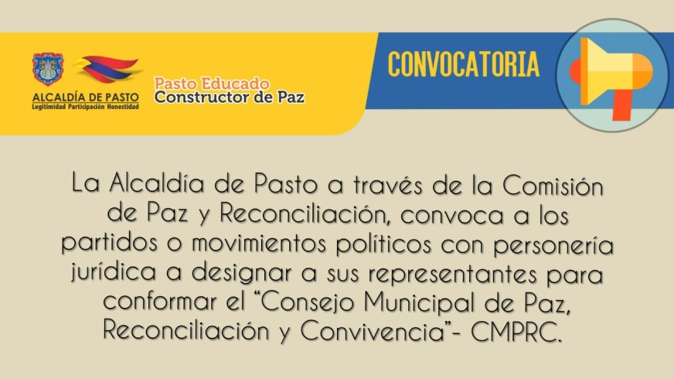
La alcaldía de Pasto a través de la Comisión de Paz y Reconciliación, convoca a los partidos o movimientos políticos con personería jurídica a designar a sus representantes para conformar el “Consejo Municipal de Paz, Reconciliación y Convivencia”- CMPRC. Instancia creada en el marco de la implementación del Acuerdo de Paz, (Acuerdo No. 026 del 12 de septiembre de 2017), donde los distintos sectores y organizaciones de la sociedad civil del municipio de Pasto, tienen derecho a designar sus representantes.

Para formalizar la representación ante el Consejo, se requiere que en el lapso comprendido, entre este 13 y 16 de marzo de este año, cada partido o movimiento con personería jurídica, se acredite previamente ante la Comisión de Paz y Reconciliación (Calle 16 No 24-38 Centro Comercial la 16, Oficina 304).

Luego de formalizada la representación, el miércoles 21 de marzo de 2018, a partir de las 8:00 a.m. el “Consejo Municipal de Paz, Reconciliación y Convivencia” se reúne para consolidar su conformación y elaborar su reglamento interno y plan de trabajo para la presente vigencia, por lo que es de vital importancia contar con su participación.

Información: Miembro Comisión de Postconflicto y Paz, Zabier Hernández Buelvas. Celular: 3136575982

Somos constructores de paz

INSCRIPCIONES ABIERTAS PARA CURSOS DE LIDERAZGO, EMPRENDIMIENTO, FORMULACIÓN Y GESTIÓN DE PROYECTOS E INFORMÁTICA BÁSICA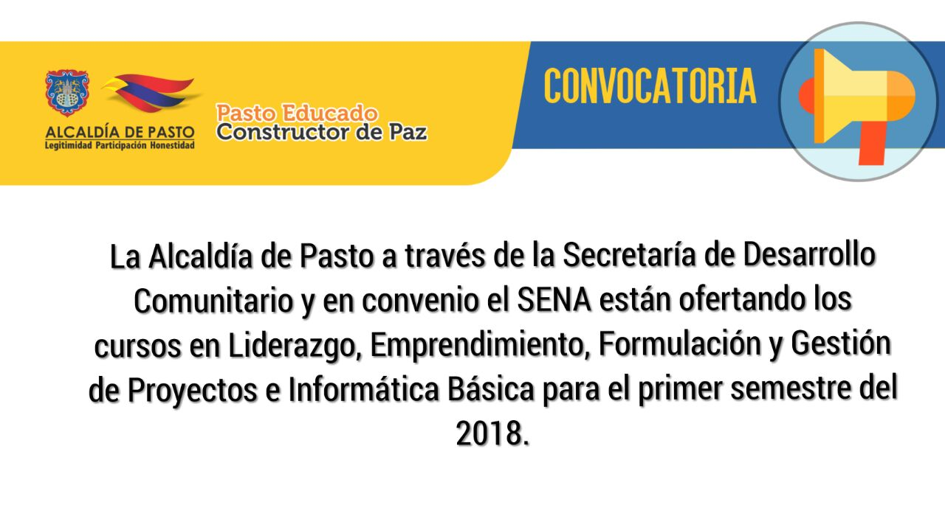
La Alcaldía de Pasto a través de la Secretaría de Desarrollo Comunitario y en convenio el Servicio Nacional de Aprendizaje SENA están ofertando los cursos en Liderazgo, Emprendimiento, Formulación y Gestión de Proyectos e Informática Básica para el primer semestre del 2018.
Con el compromiso de fortalecer las organizaciones comunales y comunitarias y contribuir al desarrollo local para consolidar espacios de participación y promover iniciativas de carácter empresarial para el desarrollo de la comunidad, se invita a Presidentes Asociación de Juntas de Acción Comunal - Asojac, Presidentes Juntas de Acción Comunal - Jac, Líderes, Lideresas y demás dignatarios de organizaciones comunitarias del Municipio de Pasto a participar de esta convocatoria.
Los interesados en hacer parte de los cursos, llevar copia de documento de identificación ampliado al 150, a la Secretaría de Desarrollo Comunitario sede Alcaldía Anganoy o al correo electrónico zambranodere1991@gmail.com, con los siguientes datos (Nombres y apellidos, número de documento de identificación, teléfono o celular, dirección y correo electrónico, información que deberá entregar en el menor tiempo posible, con el fin de realizar su respectiva inscripción.
Información: Secretaria de Desarrollo Comunitario, Paula Andrea Rosero Lombana. Celular: 3017833825
Somos constructores de paz

REFUERZAN ACCIONES PARA FORTALECER LA ALIMENTACIÓN SALUDABLE EN LAS TIENDAS ESCOLARES
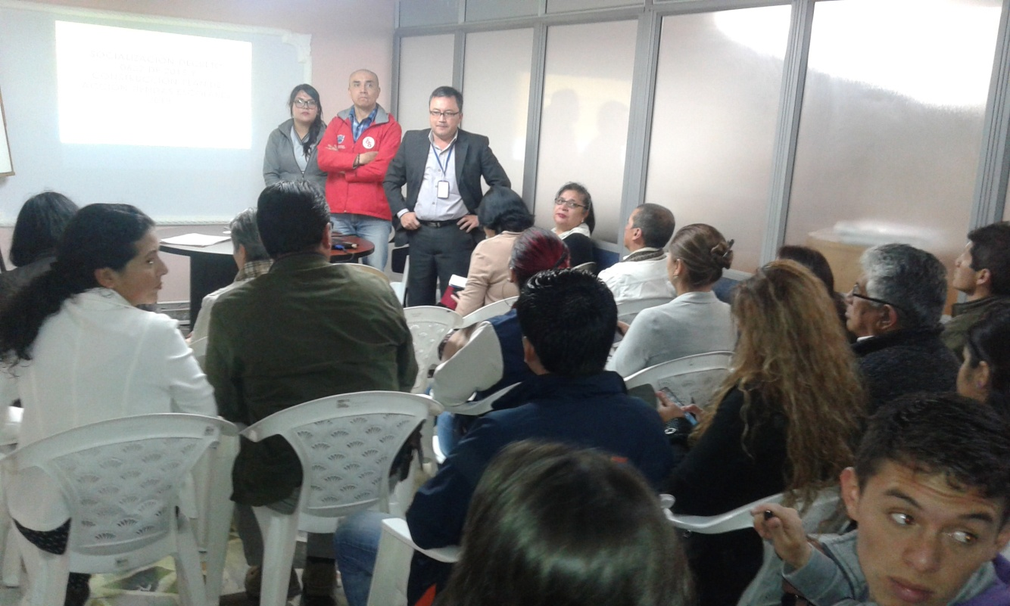
La Alcaldía de Pasto a través de la Secretaría de Salud realizó una reunión con la mesa técnica de tiendas escolares, rectores y coordinadores de las instituciones educativas públicas y privadas del Municipio, con el fin de realizar el plan de acción 2018, que permite acordar acciones y buscar estrategias para el fortalecimiento de la alimentación saludable en las tiendas escolares, como se estipula en el decreto 0637 del 8 de octubre de 2015.
En esta reunión se acordó continuar con los talleres de fortalecimiento de alimentación saludable, así como a realizar capacitaciones a los tenderos en temas de transformación de alimentos, tomar acciones de Inspección Vigilancia y Control, a través de la Oficina de Saneamiento Ambiental, a estar al tanto de la regulación de precios, lo mismo que a realizar sensibilización y control de espacio público alrededor de las IEM, también a estar atentos a la coordinación de hábitos y estilos de vida saludable y el fortalecimiento de las huertas escolares.
Los rectores que asistieron a esta reunión fueron los de: IEM Artemio Mendoza, Liceo de la Merced Maridiaz, IEM la Rosa, Nuestra Señora del Carmen, IEM Luis Eduardo Mora Osejo, Colegio la Inmaculada, IEM San José Bethlemitas, San Felipe Neri, INEM (Luis Delfín Insuasty, Sede principal- Panamericana), IEM Santa Teresita de Catambuco, IEM Ciudadela de la Paz, IEM Nuestra señora de Guadalupe de Catambuco, IEM Ciudad de Pasto, Colegio Champagnat, IEM Antonio Nariño, IEM María Goretti, I.E. Liceo Central de Nariño, IEM Marco Fidel Suarez.
Las entidades que están inmersas en el Decreto 0637, y que actúan como mesa técnica, son: Secretaría de Educación Municipal, Gobierno, Agricultura, Desarrollo Económico, Dirección de Espacio Público, Pasto Deportes, Universidad Mariana, quienes se comprometieron para dar cabal cumplimiento al Plan de Acción que fue realizado, teniendo en cuenta las necesidades de las Instituciones Educativas.
Información: Secretaria de Salud Diana Paola Rosero. Celular: 3116145813 dianispao2@msn.com
Somos constructores de paz

ALCALDÍA DE PASTO TRANSFIERE IMPORTANTES RECURSOS A EMAS POR CONCEPTO DE SUBSIDIOS Y CONTRIBUCIONES
“La Alcaldía de Pasto, informa que para el mes de marzo de 2018 realizara una transferencia por valor de DOSCIENTOS SETENTA Y UN MILLONES DOSCIENTOS VEINTIOCHO MIL CINCUENTA PESOS M/CTE ($271.228.050.oo) correspondiente al déficit generado entre el balance de subsidios y contribuciones por el servicio público domiciliario de aseo del mes de febrero”.
Información: Gerente EMAS S.A. Ángela Marcela Paz Romero. Celular: 3146828640
Somos constructores de paz

CONVOCATORIA PARA RECEPCIONAR HOJAS DE VIDA, PARA INTEGRAR LA MESA DE PARTICIPACIÓN LGBTI DE PASTO
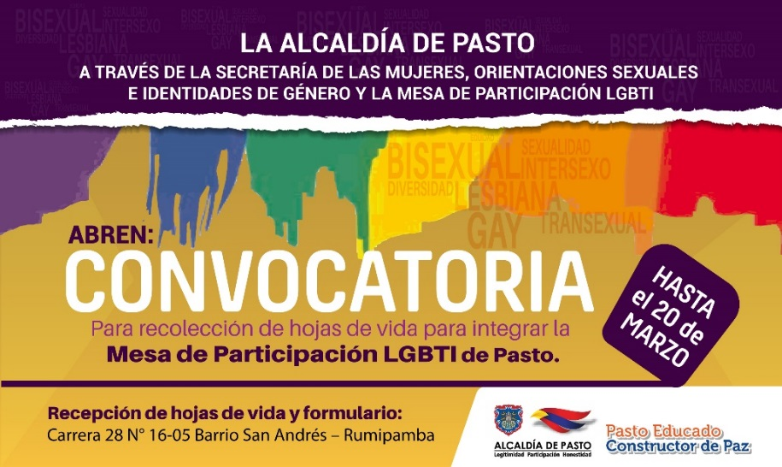
La Secretaría de las Mujeres, Orientaciones Sexuales e Identidades de Género de la Alcaldía de Pasto abre la convocatoria hasta el 20 de marzo, para recolección de hojas de vida, de quienes deseen ser integrantes de la Mesa de Participación LGBTI de Pasto 2018.
En esta nueva convocatoria se desplegarán tres nuevos espacios, entre los cuales están: Una persona LGBTI Afro, una persona LGBTI del sector rural y una persona LGBTI víctima de conflicto armado. De la misma manera se amplía el espacio para una persona bisexual, un hombre trans, y una persona intersexual.
La recepción de las hojas de vida y el formulario se realizará en la Secretaría de las Mujeres, Orientaciones Sexuales e Identidades de Género de la Alcaldía de Pasto, ubicada en la Carrera 28 N° 16-05 barrio San Andrés – Rumipamba en los horarios comprendidos entre las 8:30 am a 12:00 m y 2:30 pm a 6:00 pm.
Información: 'Secretaría de las Mujeres, Orientaciones Sexuales e Identidades de Género, Karol Eliana Castro Botero. Celular: 3132943022
Somos constructores de paz

DEL 12 AL 16 DE MARZO: “TE RETO A VIVIR SIN SAL”, SEMANA MUNDIAL DE LA SENSIBILIZACIÓN SOBRE EL CONSUMO DE SAL
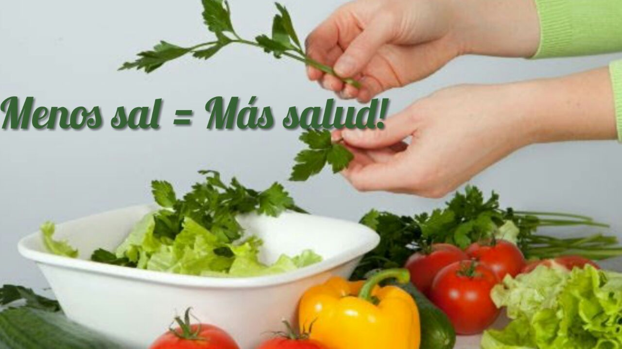
Hasta el 16 de marzo, la Alcaldía de Pasto, a través de la Secretaría de Salud, continuará realizando eventos que buscan alertar a la comunidad en general, sobre el consumo excesivo de sal y su correlación con la hipertensión arterial, brindando herramientas para disminuir su consumo.
Se estima que el exceso en el consumo de sal (sodio) es responsable de 2.5 millones de muertes al año en todo el mundo, que podrían ser prevenidas si el consumo global de sal se redujera a la cantidad recomendada por la Organización Mundial de la Salud- OMS, que sugiere no exceder los 5 gramos de sal diarias, lo que equivaldría a una cucharadita del condimento para todo el día; a cambio la OMS propone sazonadores y especies naturales alternativas, como: achiote, cilantro, perejil, limón, jengibre, cebolla, ajo entre otros. Reducir la cantidad de sodio de las comidas salva vidas y es una de las medidas eficaces para la salud pública.
En tal sentido, la Secretaría de Salud viene aplicando diversas estrategias encaminadas a disminuir el uso de la sal en la mesa, labores que han contribuido a sensibilizar a los consumidores, generando comportamientos saludables. Por esta razón, y dentro del marco de la semana de sensibilización, la dependencia, ha organizado actividades que permitirán apoyar los entornos saludables en la comunidad:
- El jueves 15 de marzo, se hará una réplica del taller “no seas tan salado” en la IEM Artemio Mendoza Carvajal, teniendo en cuenta que esta institución se ha priorizado para trabajar entornos saludables en el Municipio y ha manifestado su disposición para ello.
- Finalizando la semana, se dará por terminado el reto “TE RETO A VIVIR SIN SAL” realizando una valoración nutricional final y se entregarán obsequios a los ganadores (personas más juiciosos en sus estilos de vida durante la semana), como motivación para que estos se mantengan. Los premios consisten en 20 sesiones para ejercitarse, que cuentan con una valoración nutricional antes de iniciar y al finalizar las sesiones obsequiadas.

Es importante enfatizar que la hipertensión arterial se puede prevenir y controlar reduciendo el consumo de sal (sodio) desde la niñez, manteniendo una dieta saludable y un peso corporal adecuado, evitando el consumo nocivo de alcohol y tabaco, y manteniéndose físicamente activo, siguiendo el tratamiento indicado por el médico.
De acuerdo con la encuesta de Factores de Riesgo para Enfermedades Crónicas ENFREC, realizada en el año 2015 por el Observatorio de Enfermedades Crónicas-OEC de la Secretaría de Salud, existe una prevalencia de 14.80% de hipertensión esencial por auto reporte, que aumentó en el año 2011 a 23.70% y en 2015, a 22.80%, cifras que muestran el incremento paulatino de esta patología.
Información: Secretaria de Salud Diana Paola Rosero. Celular: 3116145813 dianispao2@msn.com
Somos constructores de paz

ESTE DOMINGO 18 DE MARZO LA ALCALDÍA DE PASTO INVITA A LA JORNADA ‘EN BICI POR TUS DERECHOS, PEDALEANDO POR LA PAZ’
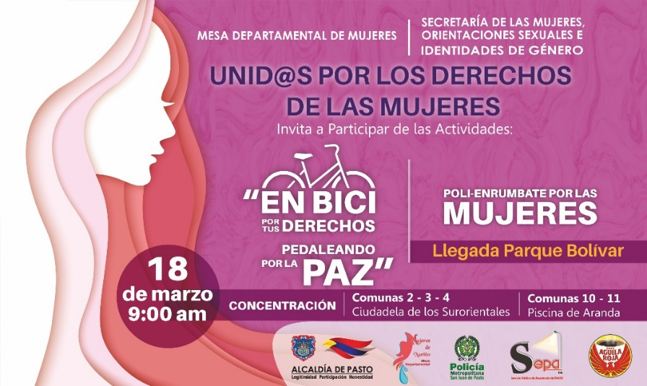
En el marco de la semana del Día Internacional de la Mujer, la Mesa Departamental de Mujeres conjuntamente con la Secretaria de las Mujeres, Orientaciones Sexuales e Identidades de Género y la Secretaría de Desarrollo Comunitario extienden la invitación a los ciudadanas y ciudadanos de Pasto, para que participen este domingo 18 de marzo, desde las 9:00 a.m. de la jornada ‘En Bici Por Tus Derechos, Pedaleando Por La Paz’, con el propósito de visibilizar los derechos alcanzados por las mujeres, en pro de la inclusión y la equidad de género.
La concentración para el recorrido desde la comuna 2, inicia en la Institución Educativa Municipal Ciudadela del barrio Villa Flor, conjuntamente para las comunas 10 y 11, el punto de partida será en la piscina de la Avenida Aranda. Se finalizará en el Parque Bolívar, para dar lectura de la declaración de los derechos de las mujeres.
A esta actividad se suma Sepal S.A, café Águila Roja y Policía Nacional quien llevará a cabo en el Parque Bolívar el acto denominado ‘Poli enrúmbate Por Tus Derechos’.
Información: 'Secretaría de las Mujeres, Orientaciones Sexuales e Identidades de Género, Karol Eliana Castro Botero. Celular: 3132943022
Somos constructores de paz

MUESTRA ARTESANAL ’YEILO CREACIONES’ EN EL PUNTO DE INFORMACIÓN TURÍSTICA, CASA DE DON LORENZO
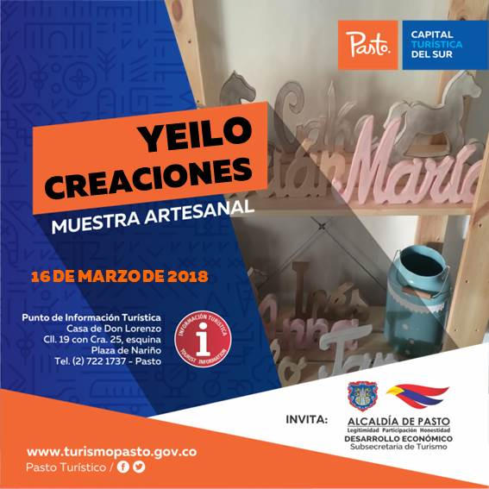
La Alcaldía de Pasto a través la Subsecretaría de Turismo, continúa con las muestras artesanales que se realizan en el Punto de Información Turística (PIT), con el propósito de promocionar el trabajo de artesanos emprendedores. En tal sentido, este viernes 16 de marzo, a partir de las 8:30 am. ‘Yeilo Creaciones’, expondrá sus productos.
La creación de estos artículos, como agendas personalizados con nombres grabados, de grupos musicales y accesorios de uso personal ha sido realizado con maternal reciclable.
Información: Subsecretaria Turismo, Elsa María Portilla Arias. Celular: 3014005333
Somos constructores de paz

Oficina de Comunicación Social
Alcaldía de Pasto

